甲骨新綴第179~180例
政治大學中文系
林宏明

一七九、[合26230(京3494、北圖2892)+合26234(上博新拓187)]+合26239(粹1366、善9417、京3489)
說明：合26230+合26234為筆者所綴，今再加綴合26239。

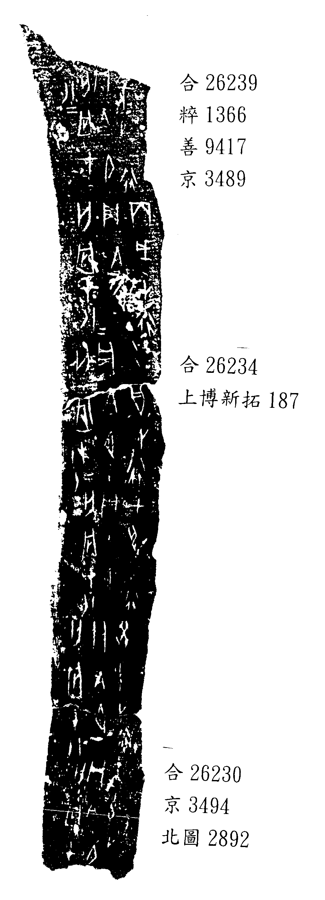
一八○、合26381(續存上1663、北珍1175)+合26454(寶11.17、京人1611)

